|  |  |  |
| --- | --- | --- |
|  | Carátula para entrega de prácticas | |
| Facultad de Ingeniería | | Laboratorio de docencia |

Laboratorios de computación

salas A y B

|  |  |
| --- | --- |
| Profesor: | Ing. Claudia Rodríguez Espino |
| Asignatura: | Fundamentos de Programación |
| Grupo: | 3 |
| No de Práctica(s): | 11 |
| Integrante(s): | Mercado Navarro Andrea Lisette |
| Semestre: | 2018-2 |
| Fecha de entrega: | 13/05/2018 |
| Observaciones: |  |

CALIFICACIÓN: __________

Objetivo:

Reconocer la importancia y utilidad de los arreglos, en la elaboración de programas que resuelvan problemas que requieran agrupar datos del mismo tipo, así como trabajar con arreglos tanto unidimensionales como multidimensionales.

Actividad 1 partido de basquet

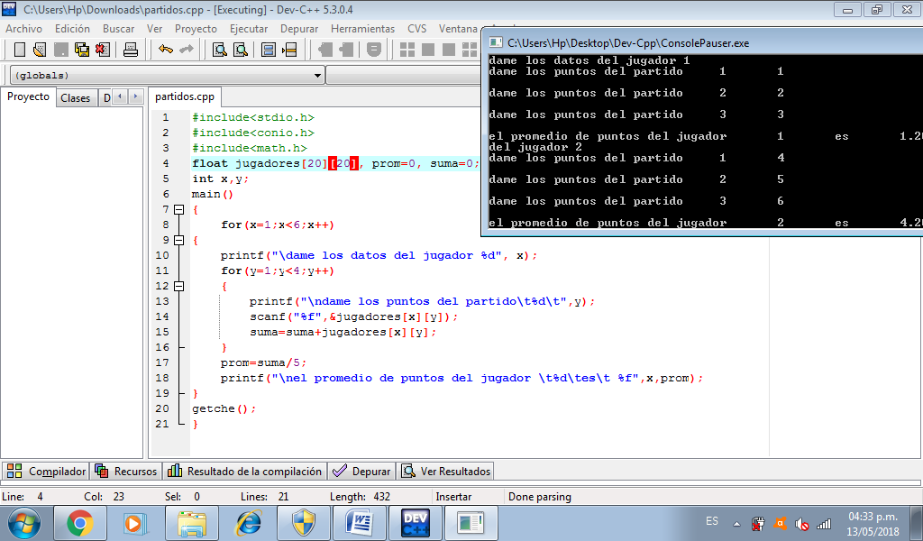

Actividad 2 gastos de los meses

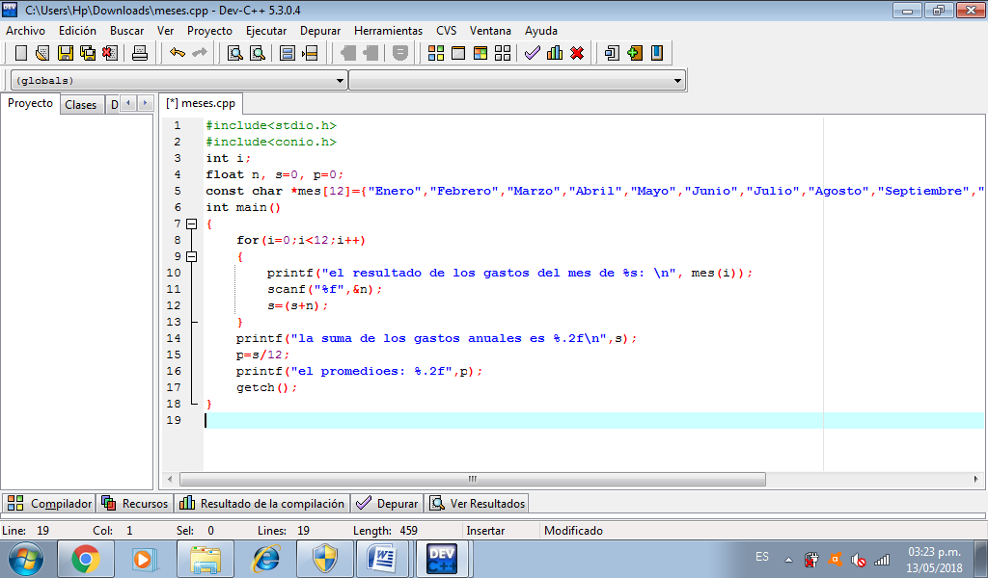

Actividad 3 promedio de calificaciones

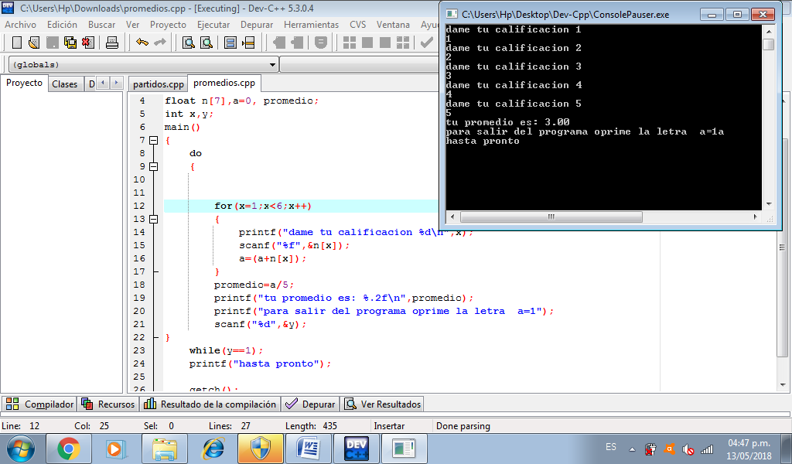

Conclusiones:

Ésta es la práctica que más se me ha complicado.

Pero al último si logre que corrieran los programas